LAPORAN PRAKTIKUM
POSTTEST 4
JARINGAN KOMPUTER



Disusun oleh:
Mahdi Sarwan Abdullah (067)
Kelas (B ‘25)

PROGRAM STUDI INFORMATIKA
UNIVERSITAS MULAWARMAN
SAMARINDA
2026

1. Soal 1
Langkah pertama adalah membangun topologi fisik yang terdiri dari 3 buah router, 3 buah switch, serta 6 buah PC. Pengelompokan dilakukan menggunakan label warna untuk merepresentasikan tiga segmen jaringan logis yang berbeda, VLAN 10 (Media), VLAN 20 (Keuangan), dan VLAN 30 (Marketing). Secara fisik perangkat ini saling terhubung, tetapi tanpa konfigurasi lebih lanjut, data akan bercampur atau tidak terarah dengan benar. Mulai topologi jaringan dengan menekan tombol start di bagian atas fitur pada ensp. 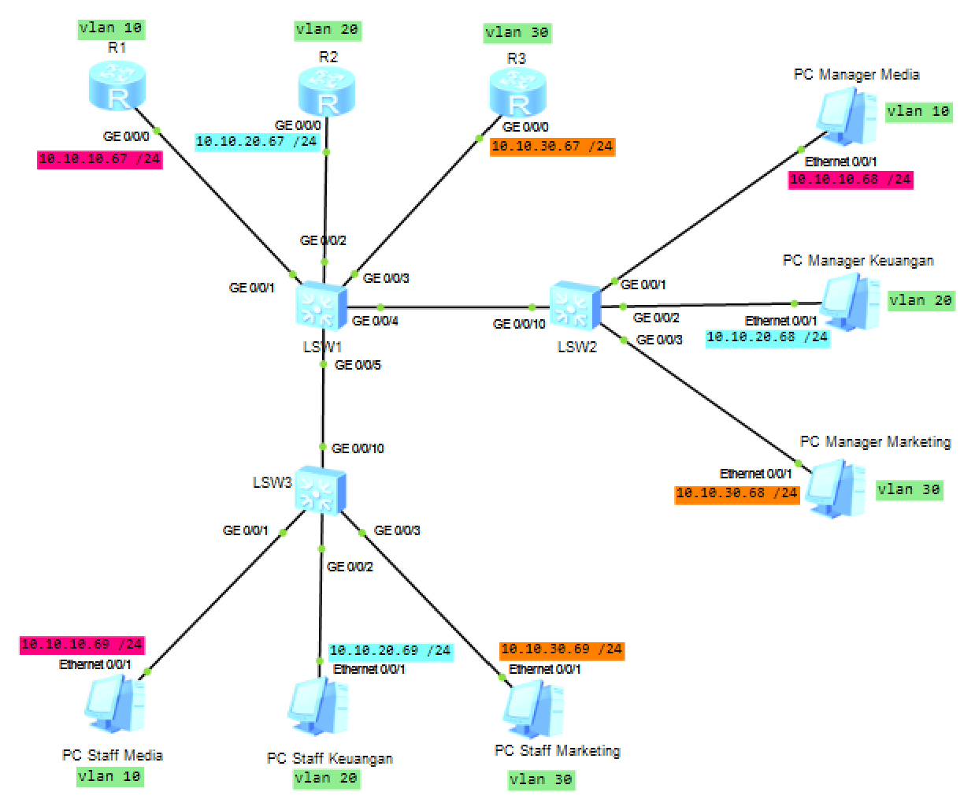

2. Soal 2
Ketik u t m untuk menghilangkan log panjang yang akan muncul seiring melakukan konfigurasi. Lakukan hal ini untuk setiap router dan switch (R1, R2, R3, LSW1, LSW2, dan LSW3).
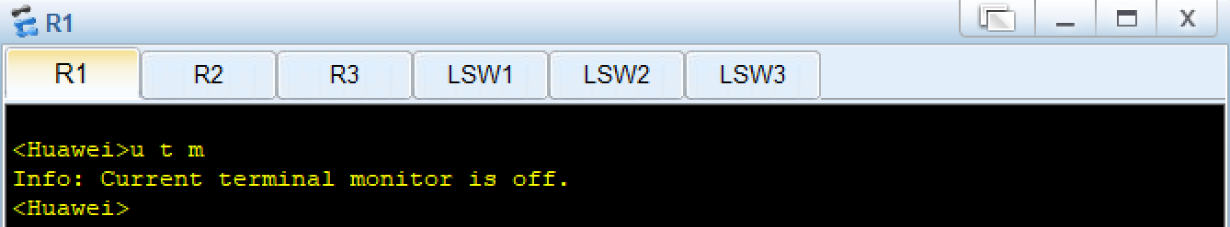
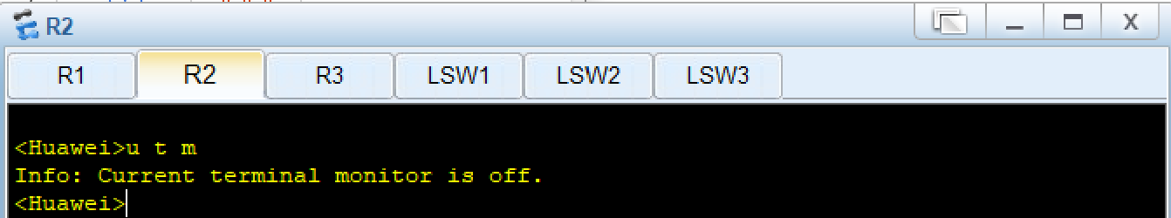
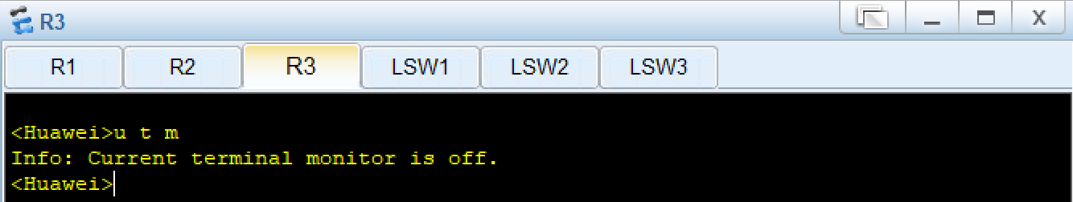
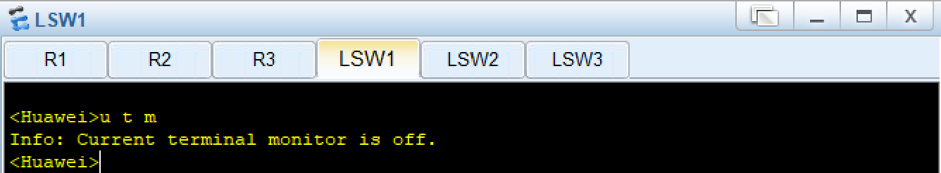
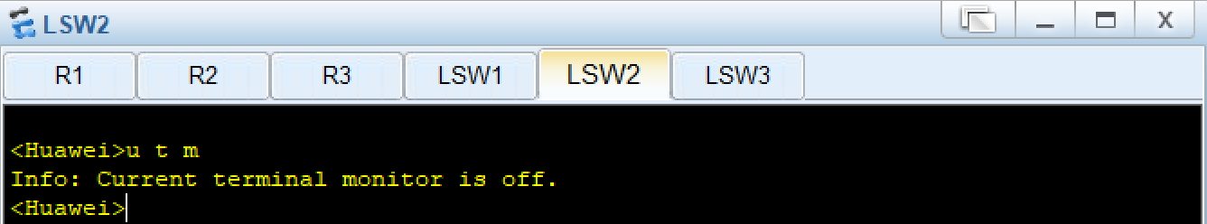
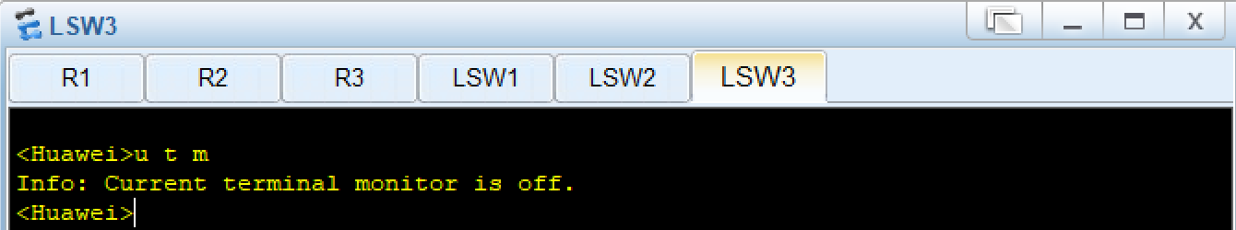

3. Soal 3
Untuk mengganti nama router dan PC sesuai ketentuan pada tabel soal di classroom, konfigurasi dilakukan melalui CLI pada masing-masing router dan switch. Ketik system-view, lalu sysname R1_067 (R1_nim). Setelah nama diubah, masuk ke interface port g0/0/0 dan tambahkan ip address 10.10.10.67 dengan prefiks 24. Konfigurasi ip sudah berhasil terlihat dari output setelah kita ketik dis this. Lalu ctrl + z masuk ke user view. Lakukan hal yang sama ke semua router sesuai ketentuan hostname dan ip addressnya. Untuk PC, masukkan ip address sesuai yang ada pada tabel di classroom. Subnet mask nya masukkan 255.255.255.0 untuk setiap PC karena semua PC menggunakan prefiks 24. Untuk gateway-nya, masukkan ip routernya yang memiliki VLAN yang sama (cth: PC Manager media gateway-nya 10.10.10.67 (R1) karena berada pada VLAN yang sama, yaitu VLAN 10)
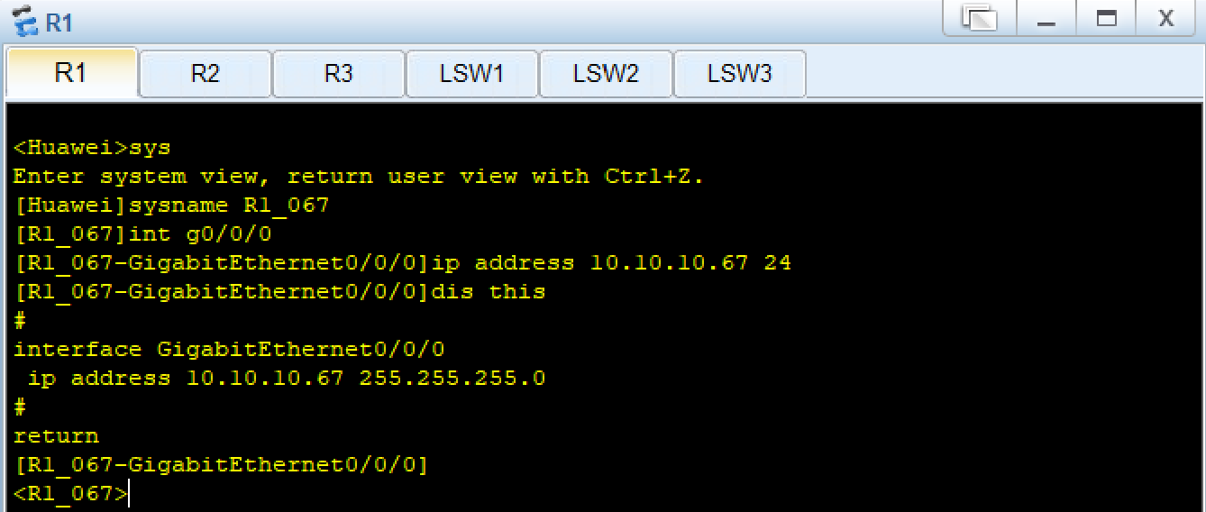
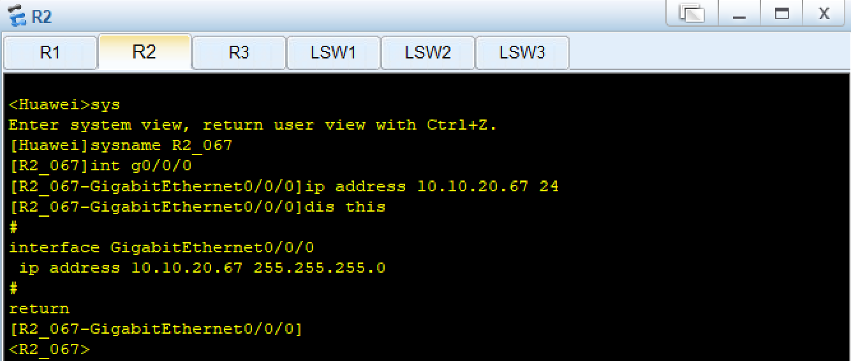
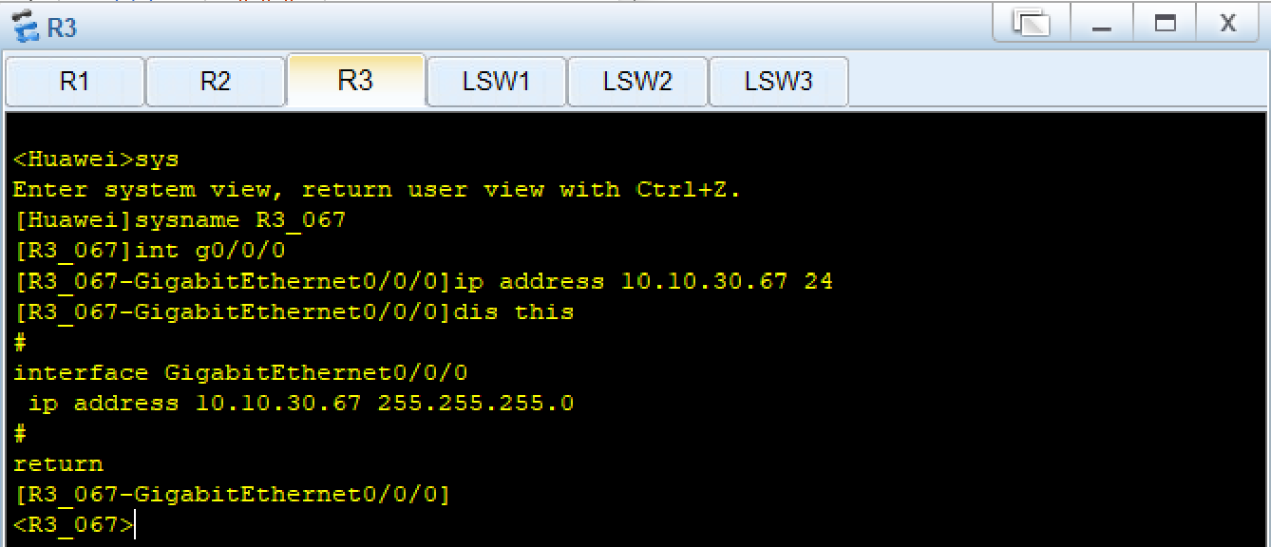
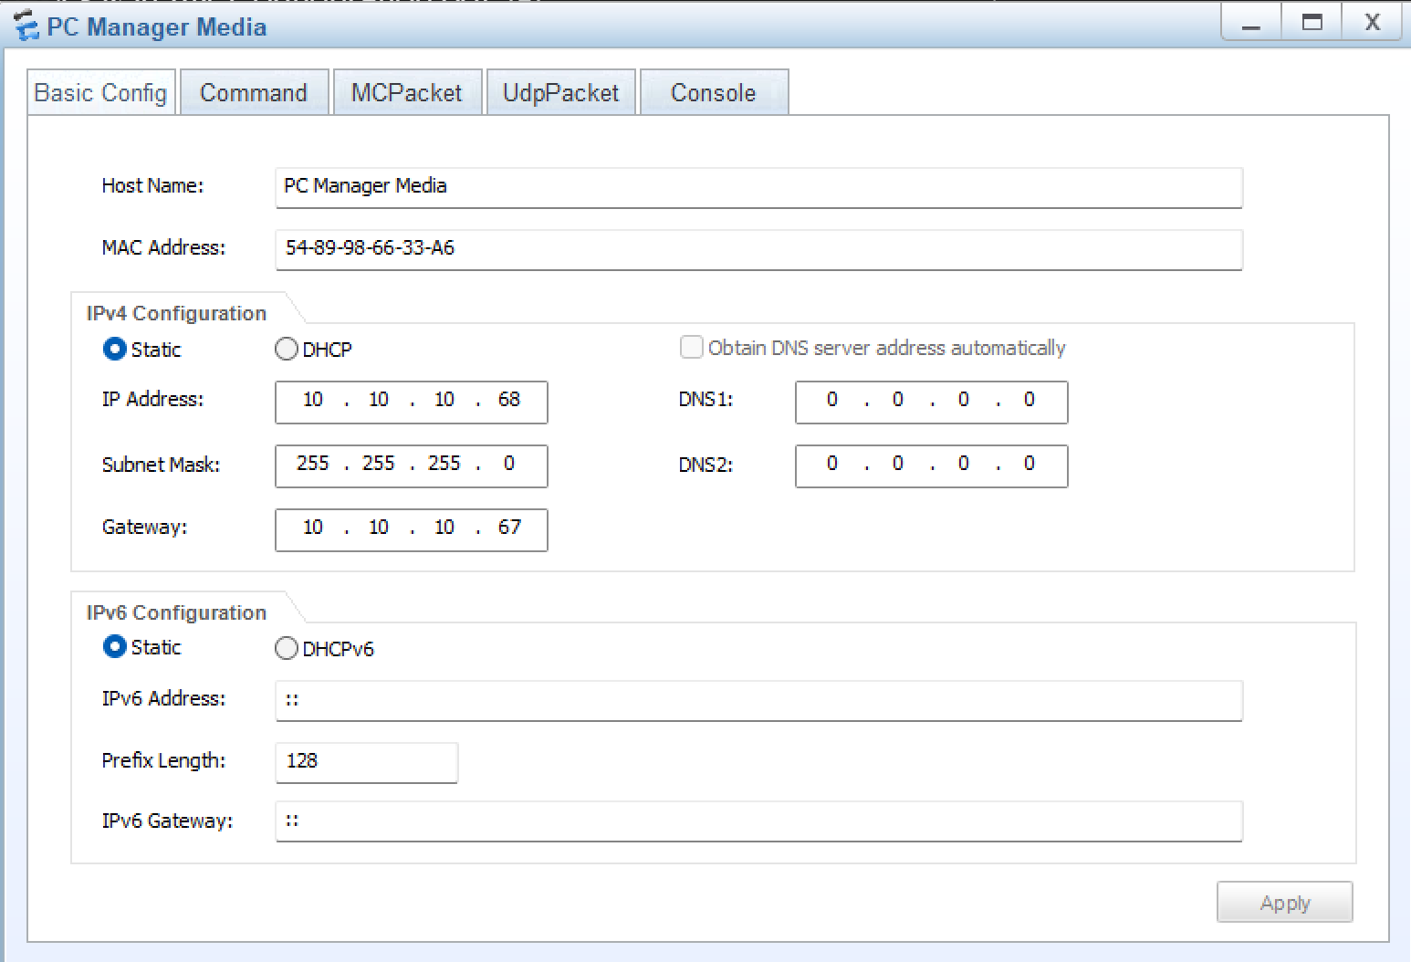
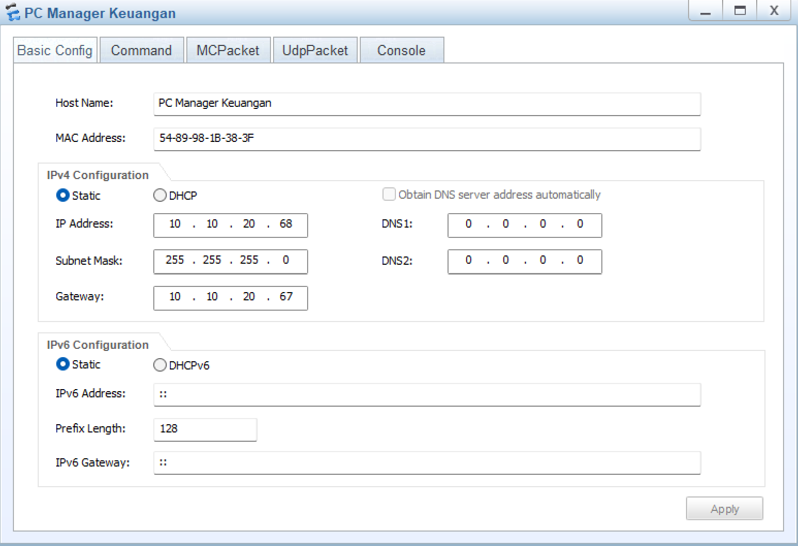
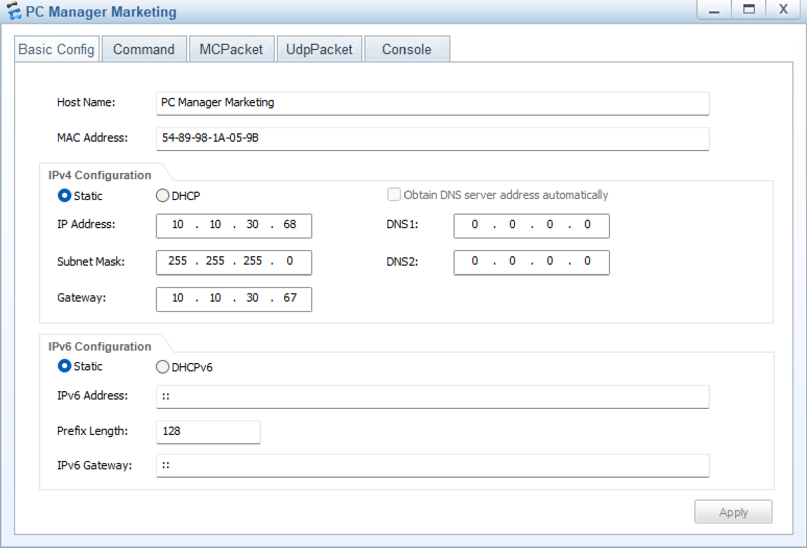
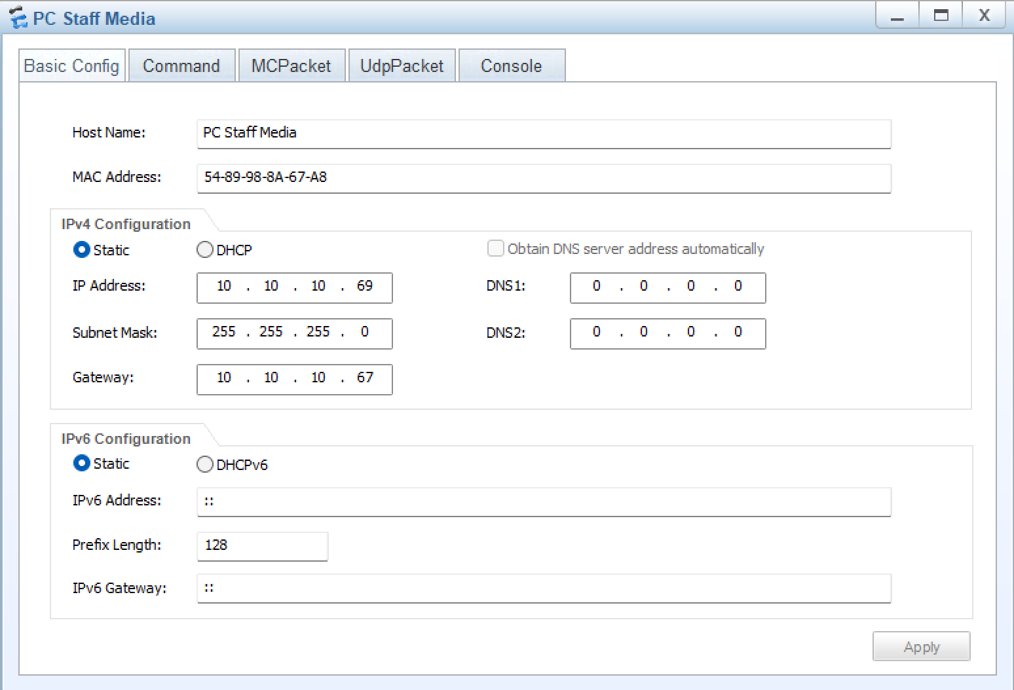
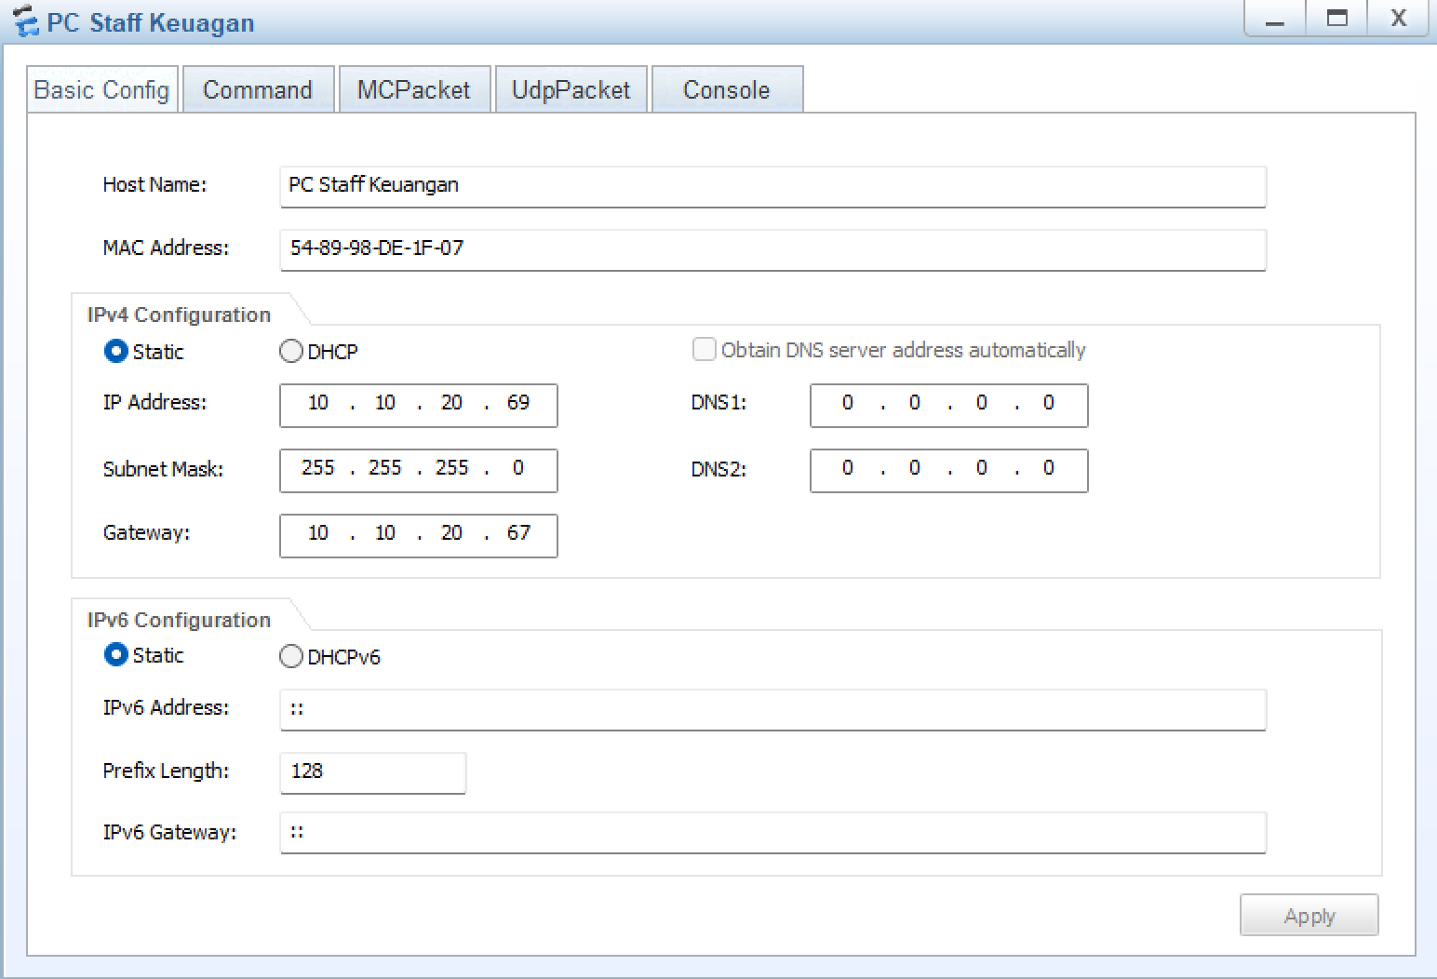
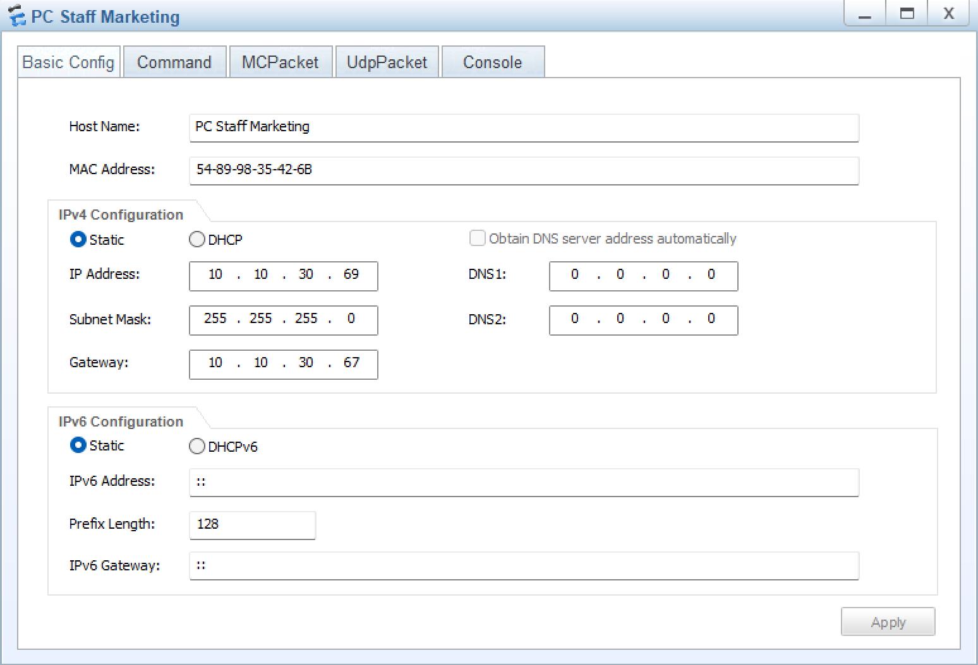

4. Soal 4
Pada switch 1 (LSW1), VLAN 10, 20, dan 30 dibuat sekaligus menggunakan perintah vlan batch. Interface yang terhubung langsung ke router (G0/0/1, G0/0/2, G0/0/3) diatur sebagai port access yang hanya menjadi default satu VLAN spesifik tiap port. Sebaliknya, port G0/0/4 dan G0/0/5 yang menuju switch lain di bawahnya diatur sebagai port trunk agar mampu membawa paket data dari banyak VLAN sekaligus melalui satu kabel fisik penghubung.
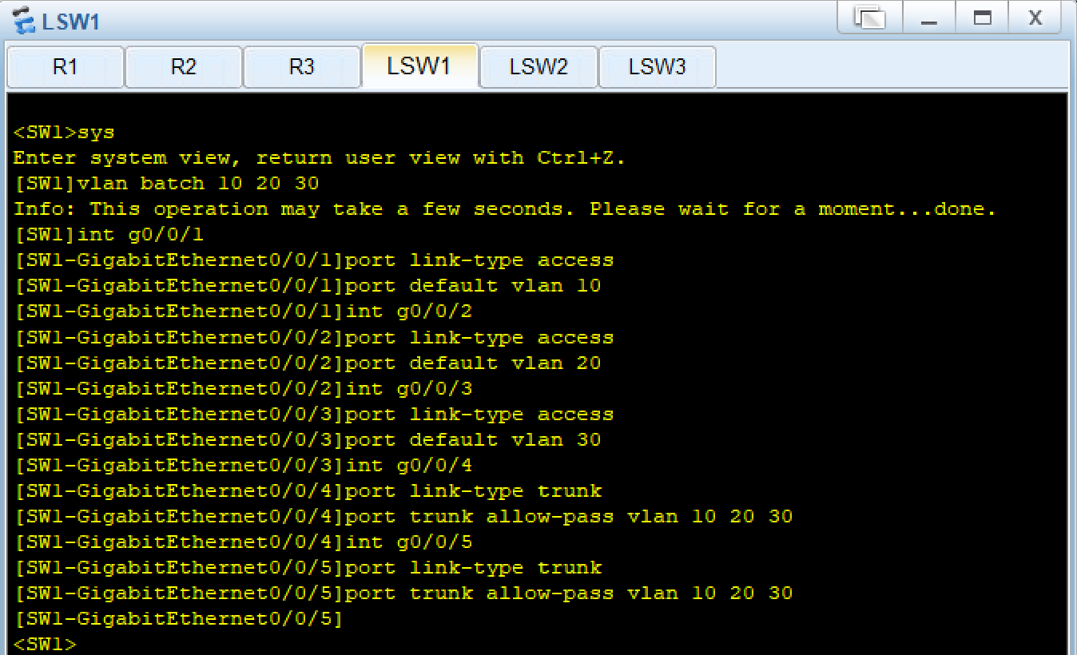

5. Soal 5
Sama seperti LSW1, VLAN 10, 20, dan 30 didaftarkan ke dalam sistem LSW2. Port-port yang mengarah langsung ke masing-masing PC Manager (G0/0/1, G0/0/2, G0/0/3) dikonfigurasi sebagai port access dan dimasukkan ke VLAN yang sesuai (10, 20, dan 30). Sementara port G0/0/10 yang mengarah kembali naik ke LSW1 disetel menjadi trunk agar stiker identitas VLAN dari PC Manager bisa disalurkan ke switch pusat.
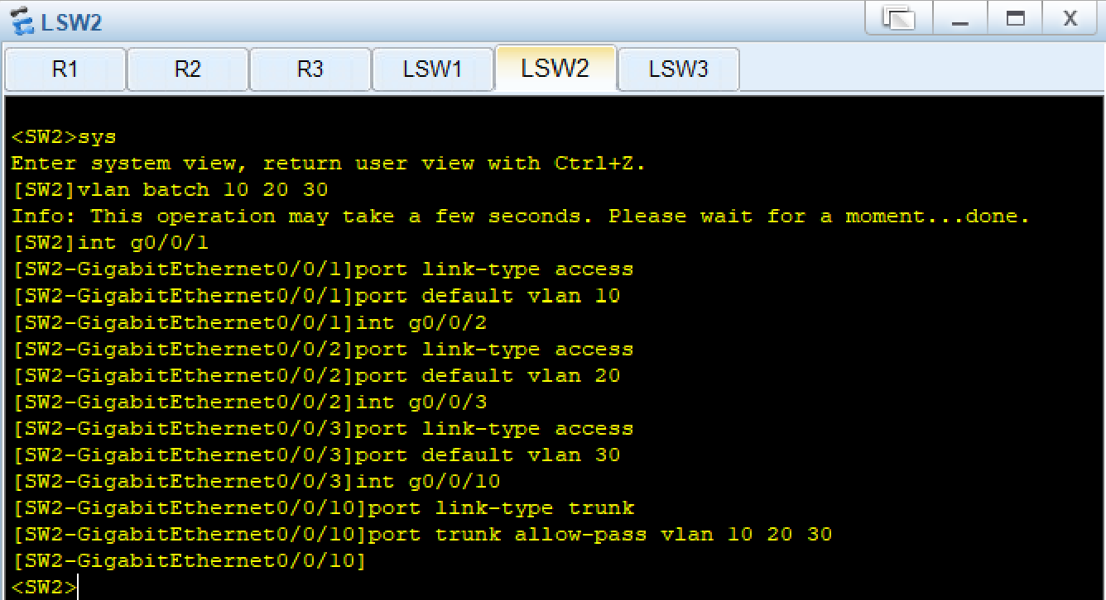

6. Soal 6
Sama seperti LSW2, VLAN 10, 20, dan 30 didaftarkan ke dalam sistem LSW3. Port-port yang mengarah langsung ke masing-masing PC Staff (G0/0/1, G0/0/2, G0/0/3) dikonfigurasi sebagai port access dan dimasukkan ke VLAN yang sesuai (10, 20, dan 30). Sementara port G0/0/10 yang mengarah kembali naik ke LSW1 disetel menjadi trunk agar stiker identitas VLAN dari PC Staff bisa disalurkan ke switch pusat.
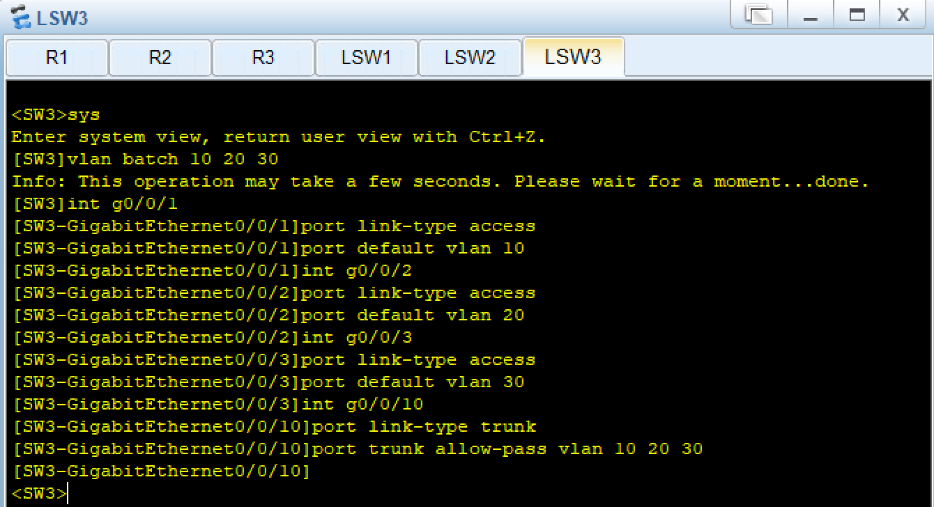

7. Soal 7
Pengujian dilakukan dengan mengirim paket ping dari router ke PC Manager di vlan yang sama (misal R1 ke PC Manager Media di VLAN 10). Hasil capture wireshark pada port trunk G0/0/4 LSW1 menangkap lalu lintas tersebut dan membuktikan keberadaan Header IEEE 802.1Q yang disisipkan pada frame ethernet. Header ini memperlihatkan nilai ID: 10, 20, atau 30 (sesuai pengujian). Ini membuktikan bahwa port trunk berfungsi normal dalam memberi stiker identitas VLAN pada paket agar switch seberang tahu ke divisi mana paket itu harus diteruskan.
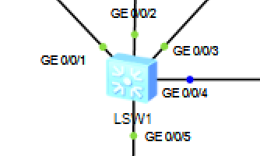

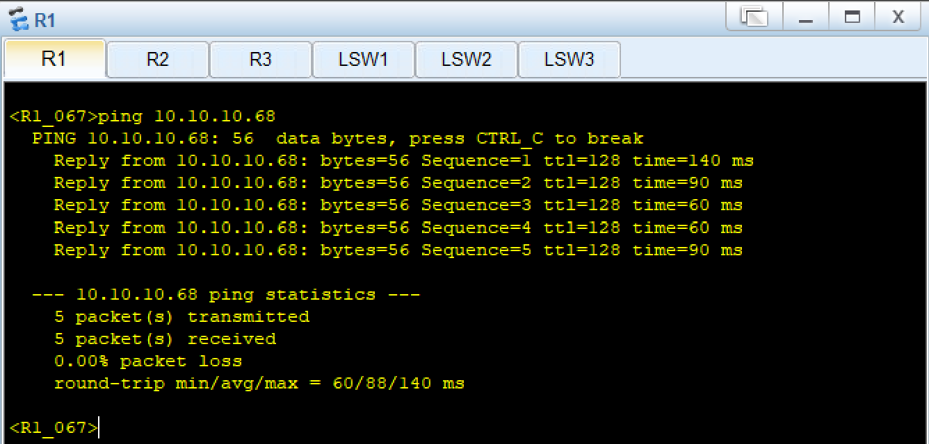

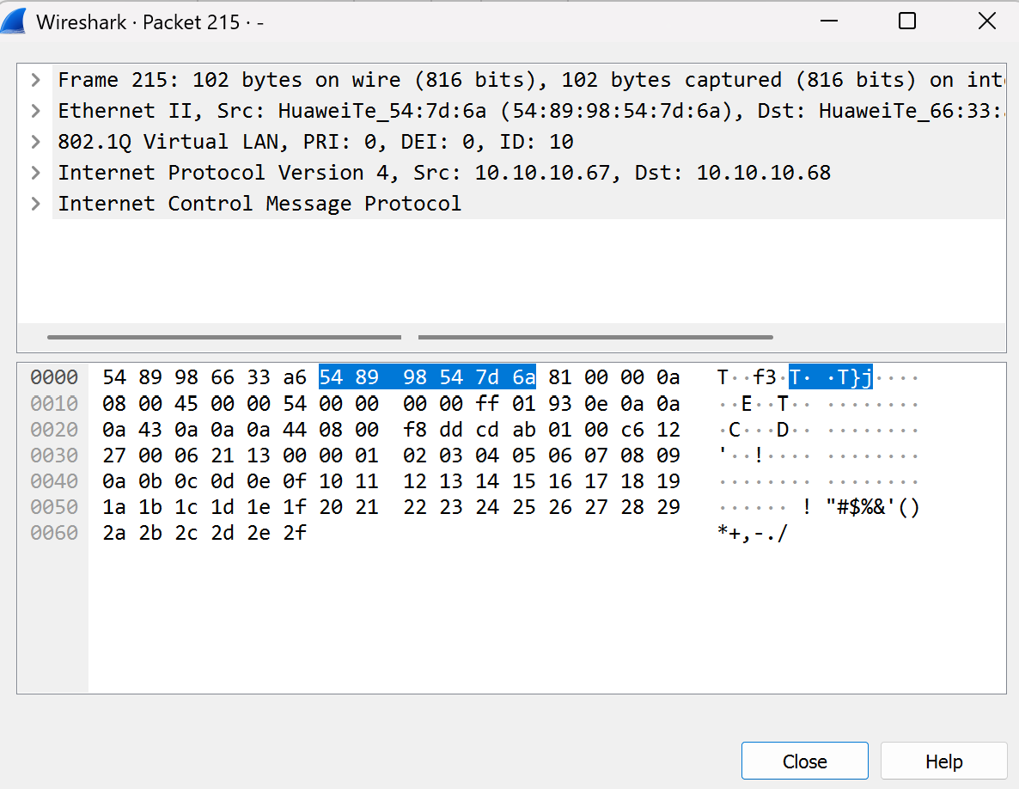

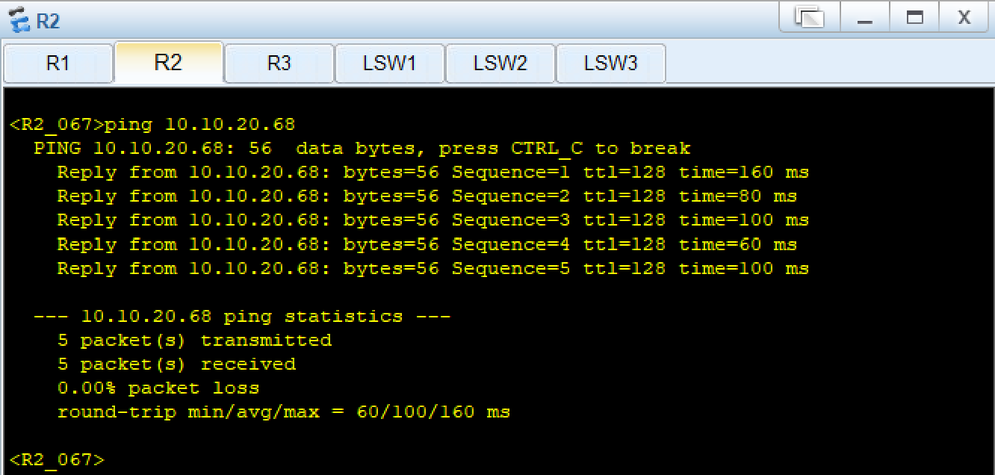

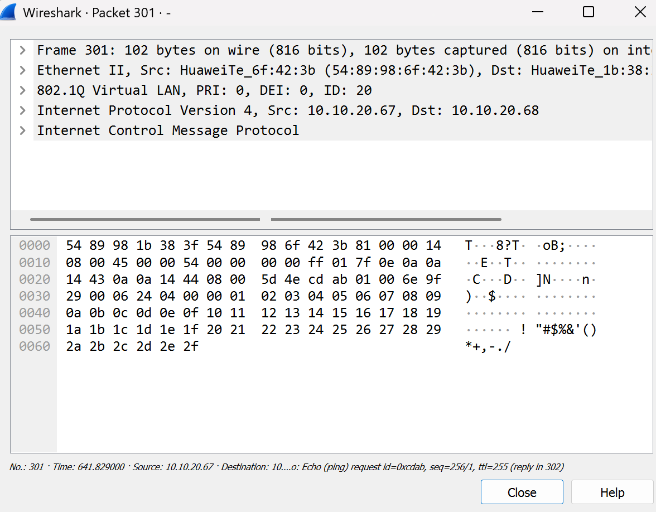

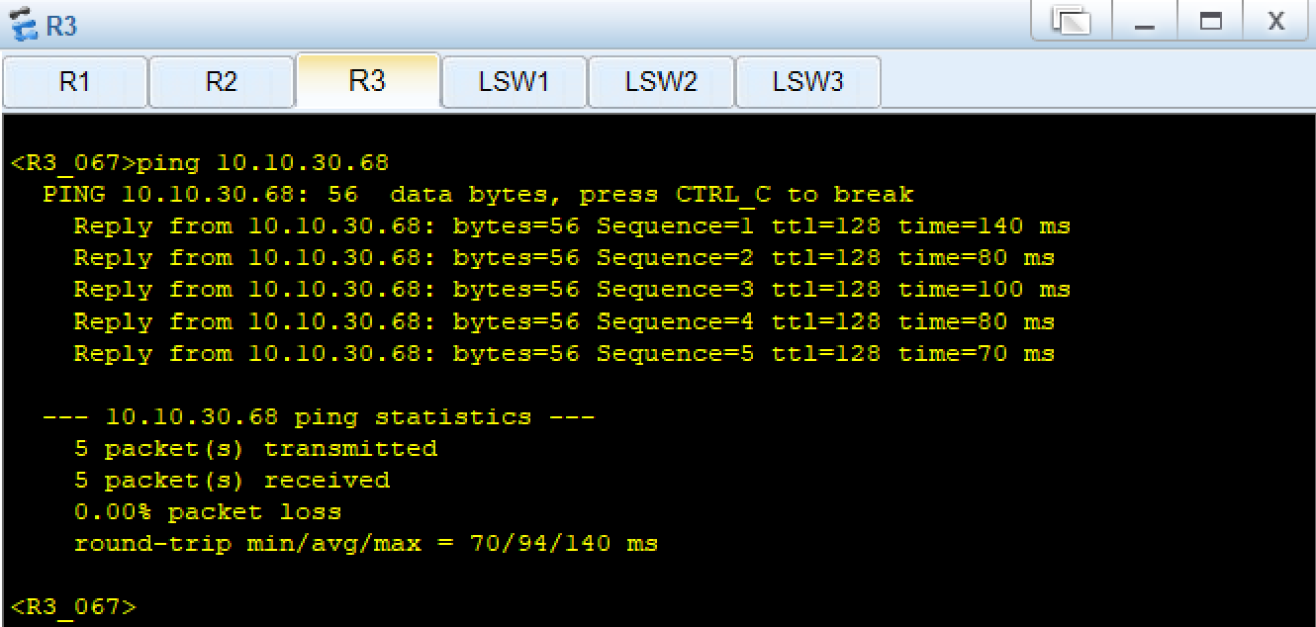
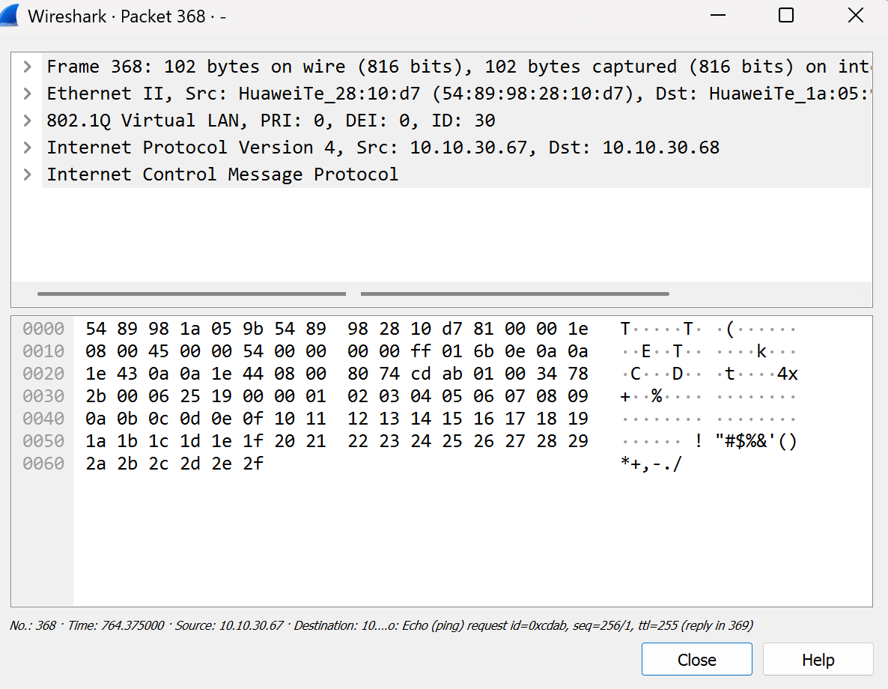

8. Soal 8
Pengujian dilakukan dengan mengirim paket ping dari router ke PC Staff di vlan yang sama (misal R1 ke PC Staff Media di VLAN 10). Hasil capture wireshark pada port trunk G0/0/5 LSW1 menangkap lalu lintas tersebut dan membuktikan keberadaan Header IEEE 802.1Q yang disisipkan pada frame ethernet. Header ini memperlihatkan nilai ID: 10, 20, atau 30 (sesuai pengujian). Ini membuktikan bahwa port trunk berfungsi normal dalam memberi stiker identitas VLAN pada paket agar switch seberang tahu ke divisi mana paket itu harus diteruskan.

